**С 8 апреля 2014 года вступили в силу изменения в ПДД**

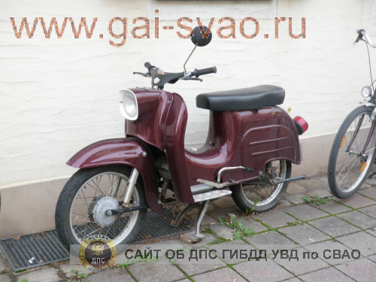

22 марта 2014 вышло постановление правительства РФ № 221, утвердившее ряд изменений в ПДД РФ. Эти изменения вступают в силу с 08 апреля 2014 года.

Большинство новшеств касается требований к движению велосипедистов, мопедов, и гужевого транспорта: разделы ПДД, посвящённые этим требованиям, полностью переработаны. Внесены также изменения в ряд терминов, и в некоторые другие пункты ПДД; добавлены новые дорожные знаки.

В частности, уточнено требование уступать дорогу велосипедистам, пересекающим проезжую часть, на которую поворачивает водитель. Если раньше в этом пункте ПДД речь шла о велосипедистах, движущихся по велодорожке, то теперь - обо всех велосипедистах без исключения (например, движущихся по велопешеходной дорожке, тротуару и т.д.).

Отныне в ПДД закреплено требование к водителям мопедов иметь при себе и передавать сотрудникам полиции для проверки водительское удостоверение. Двухколёсные и трёхколёсные транспортные средства, имеющие электродвигатель мощностью более 0,25 киловатт, но менее 4 киловатт, теперь также отнесены к мопедам, а значит права нужны и на них. (Более подробно об изменениях в ПДД в части, касающейся движения мопедов и велосипедов, можно прочитать здесь).

Полностью с текстом постановления № 221 от 22 марта 2014 года об изменениях вы можете ознакомиться, скачав текст документа (формат pdf, объём 238,3 килобайт).

Группа пропаганды ОБ ДПС ГИБДД УВД по СВАО